今晚22：00《这就是中国》听张维为讲述哈萨克斯坦的“颜色革命”

[这就是中国](javascript:void(0);)

**这就是中国**

微信号 mhshHome

功能介绍 东方卫视《这就是中国》节目官方账号 每周一晚22:00东方卫视播出

2022-01-24[原文](https://mp.weixin.qq.com/s?__biz=MzA5NTI5ODk3NA==&mid=2651175789&idx=1&sn=fc8b96f2b18f4024ea6b42ce65d8aeb3&chksm=8bb06f9cbcc7e68a67c7032b93f9756c62480229409ec8ab0e1e5de9421e8539e15a7957cccf&scene=27#wechat_redirect&cpage=7) 发表于

收录于合集

点击上方“蓝字”，发现更多精彩。

**让我们一起读懂中国，读懂世界**

自2022年1月1日以来，由于液化天然气价格上涨，哈萨克斯坦多地连续爆发数起抗议活动。从1月4日开始，形势突然急转直下，多地接连爆发警民冲突、骚乱事件，导致局面迅速失控并不断发酵。而这场暴乱也引起了国际社会的广泛关注。

**今晚22:00**

**东方卫视《这就是中国》（131期）**

**主题“哈萨克斯坦的‘颜色革命’”**

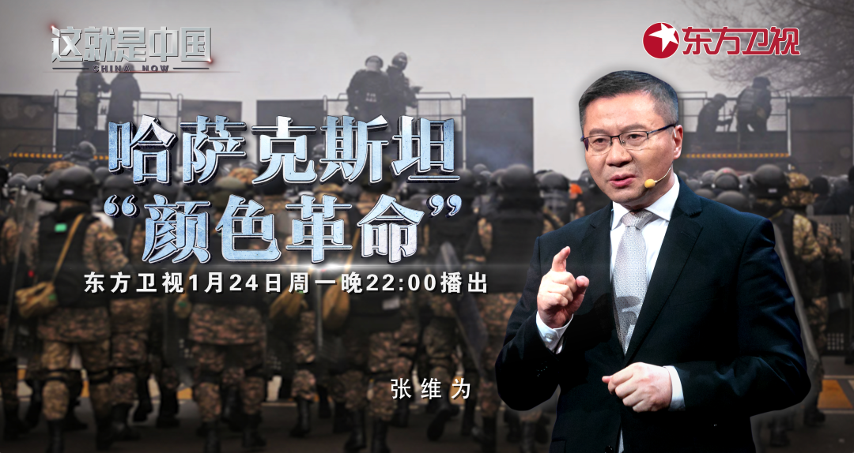

复旦大学中国研究院院长张维为教授将携手来自复旦大学中国研究院的特邀研究员邱文平老师，带领观众一起揭示和剖析哈萨克斯坦这场暴乱背后的原因以及影响。

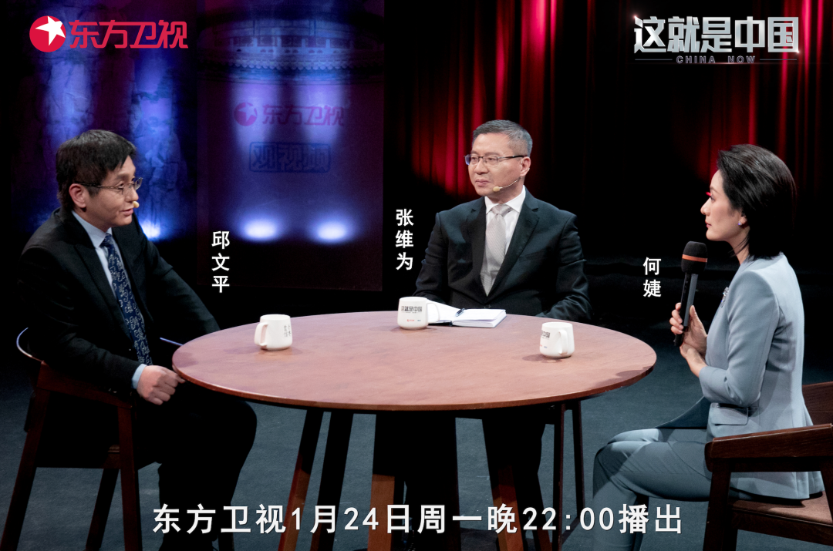

“表面上看哈萨克斯坦这场动乱是因为天然气涨价引起的，那背后也有哈萨克斯坦内部一些积累的问题，包括贫富差距、官场腐败、失业问题、通货膨胀等等，但是这次骚乱暴发后的几个迹象，使我们看到了‘颜色革命’的影子。有卡车专门运送武器，让示威者使用，有穿特殊服装的人员活跃在骚乱中，暴乱分子迅速攻占机场和政府要地，哈萨克斯坦境内互联网通讯被政府切断后，骚乱者可以继续使用与“香港修例风波”中一样的蓝牙无线网络社交手段，那么在阿拉木图一地，一个城市就出现两万武装暴徒。”张维为教授将首先判定哈萨克斯坦暴乱是一起“颜色革命”色彩非常浓的“未遂政变”，并阐述了理由。此外，张维为教授还将通过哈萨克斯坦总统托卡耶夫在暴乱中的各种有力举措，以及俄罗斯向哈方提供的各种帮助与支持，剖析此次“颜色革命”失败的原因，以及带给我们的启示。

“中亚五国是源出于察合台汗国，而欧洲国家普遍认为沙皇俄国是蒙古金帐汗国的继承者。这也是西欧国家为什么如此排斥俄罗斯的原因，因为当年蒙古帝国带来的‘黄祸’的噩梦一直盘旋在欧洲头上几百年，这种‘儿时’的心理阴影导致了西欧国家对俄罗斯怀有既恐惧又歧视的分裂心理，对俄罗斯有一种欲置之于死地而后快的非理性冲动。这也是俄罗斯周边动乱不休的一个深层的原因。”邱文平老师将通过中亚历史的大背景、中亚五国强势的中央政府、美西方“颜色革命”的内在逻辑三方面，来为观众解读此次哈萨克斯坦的暴乱。

圆桌讨论环节，张维为教授和邱文平老师还将解答“哈萨克斯坦的暴乱和2019年发生的香港暴乱，在本质上有什么相同点和不同点？”等观众问题。今晚22:00敬请锁定东方卫视，听张维为和邱文平一起讲述哈萨克斯坦的“颜色革命”。

**讲中国故事，讲我们的故事**

**东方卫视《这就是中国》**

**每周一晚22：00**

**点击下方名片关注公众号**

**解锁更多精彩内容**



### 精选留言

用户设置不下载评论